مكتبة Library /

المتطلبات Requirement

متطلبات *وظيفية Functional* Requirement

**Student**

* **الطالب له القدرة على دخول نظام المكتبة.**
* **الطالب له القدرة على البحث عن كتاب.**
* **الطالب له القدرة على تصفح الكتب**
* **الطالب له القدرة على أقتراح كتاب معين غير موجود.**
* **الطالب له القدرة على الشكوى عن محتويات كتاب.**

**Teacher**

* **المدرب له القدرة على دخول نظام المكتبة.**
* **المدرب له القدرة على البحث عن كتاب.**
* **المدرب له القدرة على تصفح الكتب**
* **المدرب له القدرة على أقتراح كتاب معين غير موجود.**
* **المدرب له القدرة على الشكوى عن محتويات كتاب.**

**The admin**

* **المشرف له القدرة على دخول نظام المكتبة.**
* **المشرف له القدرة على أضافة الكتب و تحديد فئات الكتب**
* **المشرف له القدرة على تحديث الكتاب**
* **المشرف له القدرة على حذف الكتب**
* **المشرف له القدرة على أستقبال الشكاوى والأقتراحات.**
* **المشرف له القدرة على مخالفة الشخص وحظره من النظام.**
* **المشرف له القدرة على أضافة مزايا معينة وسحبها منه.**
* **المشرف له القدرة على تسجيل الطلاب**
* **المشرف له القدرة على تسجيل المدربين**

**Hardware**

* **SQL**
* **Linux**
* **PHP**

**متطلبات غير وظيفةNon Functional Requirement**

**Availability**

* **متاح.24/7**
* **على موقع وتطبيق.**

**Security**

* **تم استخدام تشفير 256.AES-**

**Usability**

* **سهل الأستخدام ممكن تعلمه في 30 دقيقة.**

**Maintainability**

* **صيانة كل 5 أيام لمدة 8 ساعات.**

**Reliability**

* **الموثوقية البرنامج لايهبط(crash) أكثر من 5 دقائق.**

**Recoverability**

* **إذا قفل يأخذ البرنامج 5 دقائق للرجوع.**

**Models**

Iterative Model

* **تم اختياره السبب الطلبات واضحه**
* **السبب لأن سهل التعديل عليه**
* **السبب لأن مشروع المكتبة متوسط**

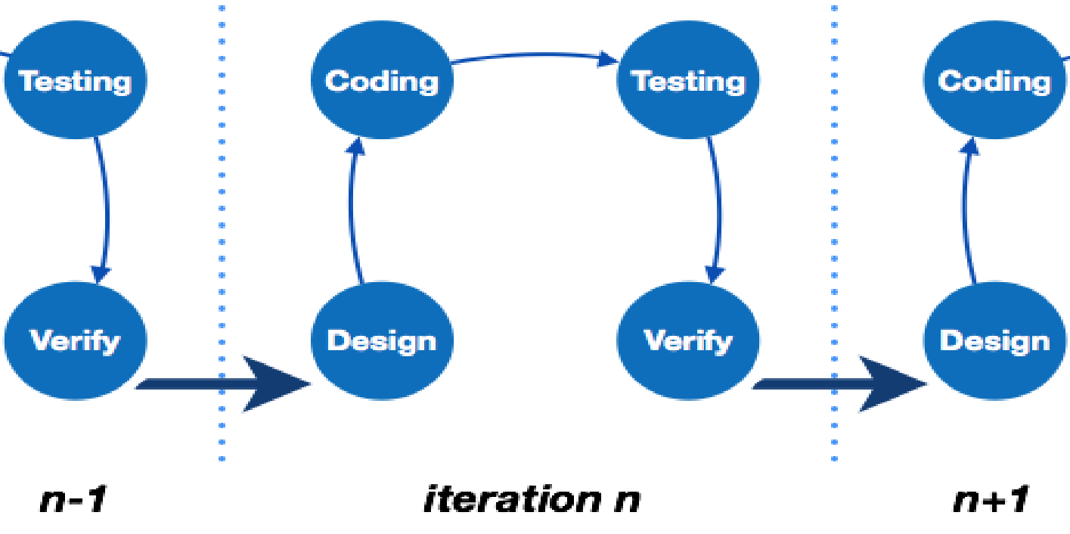

**ERD**

**Activity Diagram**

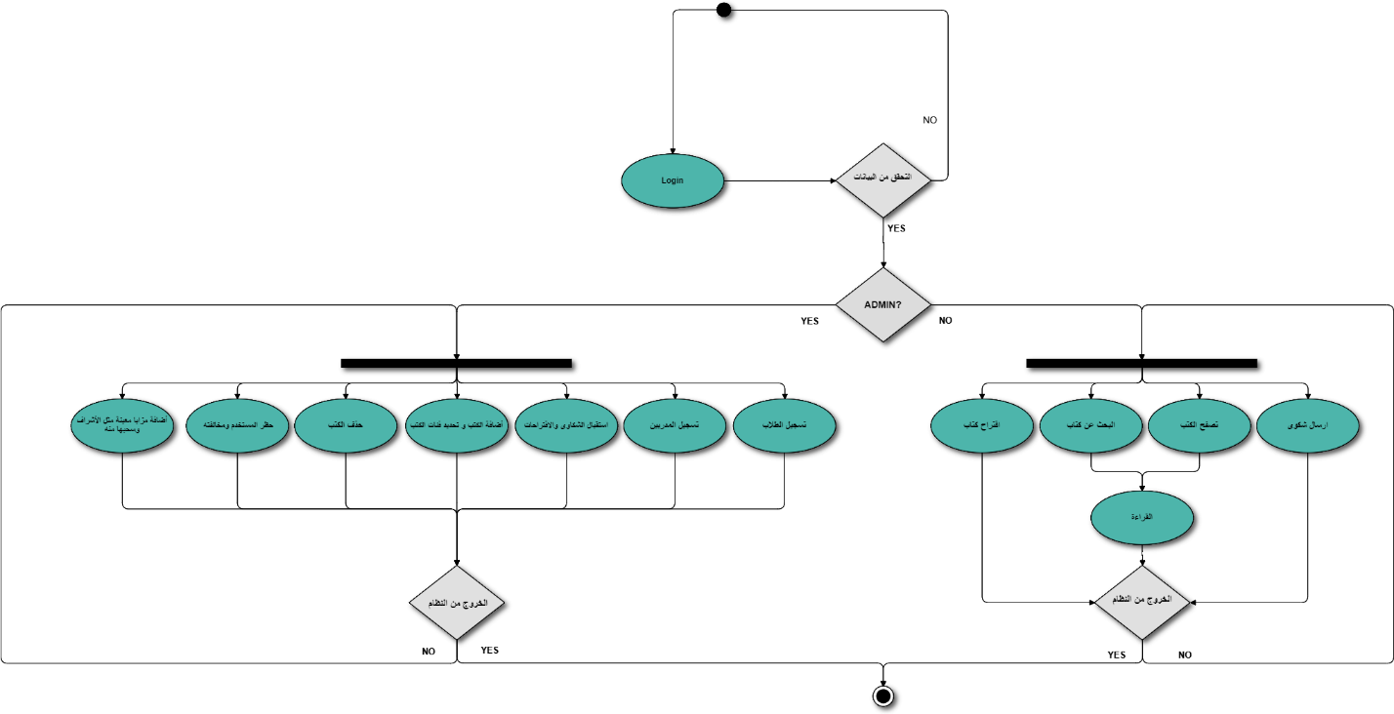

**Use Cases**

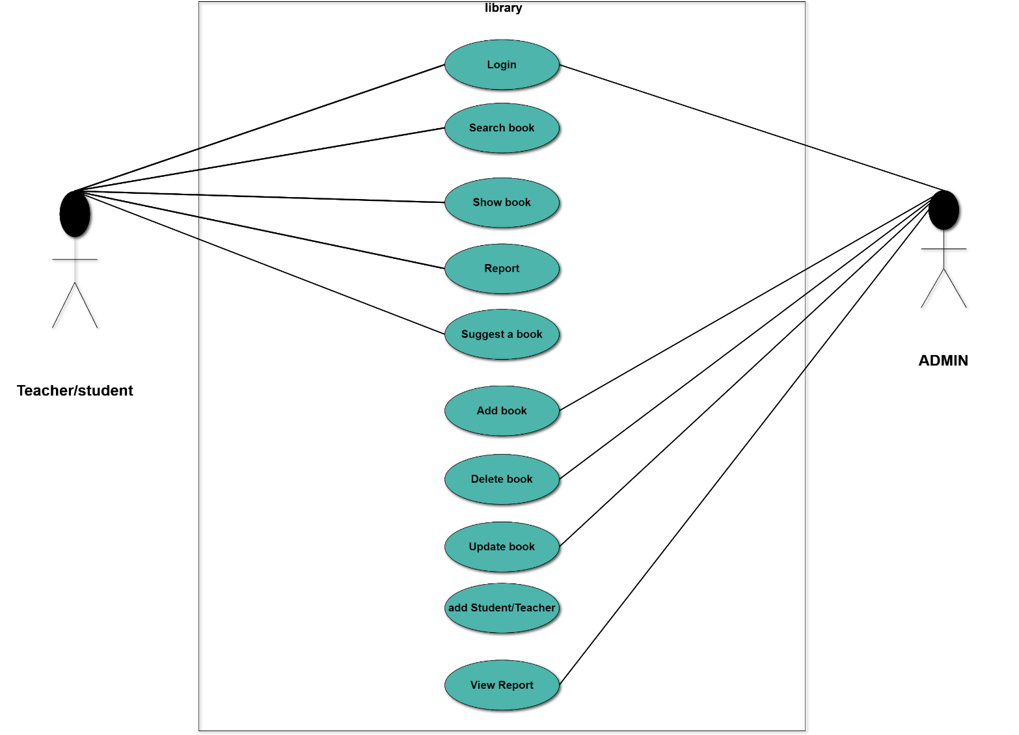

|  |  |  |
| --- | --- | --- |
| **Resulting Use Case** | **CRUD** | **Data Entity** |
| **إنشاء مستعير** | **create** | **المستعير** |
| **بحث بيانات المستعير** | **read** |  |
| **تحديث بيانات المستعير** | **Update** |  |
| **حذف المستعير** | **Delete** |  |
| **إنشاء كتاب جديد** | **create** | **BOOK** |
| **بحث عن كتاب** | **Read** |  |
| **تعديل كتاب** | **update** |  |
| **حذف كتاب** | **delete** |  |

**Test system library**

|  |  |  |  |  |  |
| --- | --- | --- | --- | --- | --- |
| Status | Actual Output | Expected Output | Input data | The case Objective | Test case ID |
| pass | message “The academic number is not correct” | message “The academic number is not correct” | 440113200  ******** | Enter invalid academic number | TC_01 |
| pass | message  ”Your suggestion has been sent  ” | message  ”Your suggestion has been sent  ” | book java | suggest a book | TC_02 |
| pass | message “The report has been sent” | message “The report has been sent” | This book has an error. | Report on a book | TC_03 |
| pass | show the Python book | show the Python book | Python book | Search for an existing book | TC_04 |
| pass | Message  " book didn't find it " | Message  " book didn't find it " | Ring book | Search for a book that does not exist. | TC_05 |
| Pass | message “The Password number is not correct” | message “The Password number is not correct” | 440113203 ******* | Enter  invalid Password | TC_06 |